FACULDADE ESUDA
FACULDADE DE CIÊNCIAS HUMANAS
CURSO DE ANÁLISE E DESENVOLVIMENTO DE SISTEMAS

GLAUCIO LUIZ CAVALCANTI
ADS - 3º período

Proposta Estratégica:
Transformação Digital para Microempreendedores do Setor Alimentício.

Recife
2026
GLAUCIO LUIZ CAVALCANTI

Proposta Estratégica:
Transformação Digital para Microempreendedores do Setor Alimentício.

A proposta de Transformação Digital para Microempreendedores do Setor Alimentício busca otimizar a operação de pequenos negócios por meio de soluções digitais simples e eficientes. O foco é reduzir filas, atrasos e falhas no atendimento, ao mesmo tempo em que melhora a gestão de pedidos e a experiência do cliente, trazendo mais agilidade, controle e competitividade.

Orientadores e Disciplinas em Destaque:
Prof. Edgar Gregório (INTERFACES DIGITAIS UX/UI e ENGENHARIA DE SOFTWARE E MÉTODOS ÁGEIS)

Recife
2026
Sumário
Especificação e Documentação Técnica e de Requisitos Completa: Orquestração Digital 2026 (Gestão Estratégica para o Micro-Food Service) 5
1. Visão Geral do Sistema e Objetivos de Negócio 5
1.1 Objetivo do Documento 5
1.2 Composição da Equipe e Governança do Projeto 6
1.3 Introdução do Projeto e Conceito do Produto 6
1.4 Missão do Produto 7
1.5 Justificativa Técnica e Impacto de Negócio 7
1.6 Nome do Produto e Componentes Principais 8
2. Engenharia de Requisitos e Viewpoints 8
2.1 Mapeamento de Viewpoints e Atores 9
2.2 Escopo do Produto (In-Scope e Out-of-Scope) 9
2.3 Definição das Siglas e Termos Técnicos 10
2.4 Propósito Macro, Justificativa Estratégica e Indicadores (KPIs) 11
Seção 1. - Visão Geral do Documento 11
Seção 2. - Engenharia de Requisitos e Viewpoints 12
2.1 Mapeamento de Atores e Perspectivas 12
2.1.1 Patrocinador / Gestor do Estabelecimento: 12
2.1.2 Usuário Final (Persona Lucas Andrade): 12
2.1.3 Desenvolvedor / Analista de Sistemas: 12
2.1.4 Atendente do Caixa: 13
2.1.5 Equipe de Cozinha / Estoque (Operadores do KDS): 13
Seção 3. - Descrição Geral do Produto 13
3.1 Características dos Usuários 14
3.2 Restrições 14
Seção 4 - Requisitos Específicos 15
4.1 Requisitos Não-Funcionais (RNFs) 15
4.1.1 Requisitos de Usabilidade 15
4.1.2 Requisitos de Confiabilidade 16
4.1.3 Requisitos de Interoperabilidade 16
4.1.4 Requisitos de Desempenho, Escalabilidade e Segurança 16
4.2 Requisitos Funcionais (RFs) 17
Seção 5. Arquitetura do Sistema (Modelo RM-ODP) 19
5.1 Decomposição Lógica e Funcional (Visão de Engenharia/Atividades) 19
5.2 Diagrama de Casos de Uso (UML / Mapeamento de Interações) 19
5.3 Diagrama de Classes Dominantes 20
5.4 Diagrama de Sequência: Fluxo Principal de Pedido e Notificação KDS 22
5.5 Decomposição Lógica e Funcional 23
5.5.1 Visão Geral da Arquitetura e Stack Tecnológica 23
5.5.2 Visões de Modelagem e Diagramação Textual 25
5.5.3 Análise de Casos de Uso 27
5.5.4 Estrutura de Classes Lógicas 27
5.5.5 Fluxo de Sequência Textual e Protocolo de Eventos WebSockets 28
5.5.6 Visão de Informação (Esquema do Banco de Dados Relacional PostgreSQL) 30
5.5.7 Detalhamento de Cardinalidades entre Entidades 33
5.5.8 Visão de Tecnologia 33
Seção 6. Guias de Implementação, Testes e Esteira de Deploy (CI/CD) 34
6.1 Padrões de Código e Princípios SOLID 34
6.2 Pirâmide de Testes 35
6.3 Esteira de Deploy e Automação (CI/CD) 36
6.4 Métricas Cruciais de Observabilidade e Monitoramento: 37
6.5 Sinalização de Alertas Críticos (Callouts) 38
6.6 Matriz de Riscos Operacionais e Arquiteturais 38
6.7 Configuração de Gatilhos e Ambientes no GitHub Actions: 40
Seção 7. Sinalização de Alertas Críticos (Callouts) 42
Seção 8. Notas do Autor: Pontos de Validação Necessária 43
Seção 9. Referências 44
10. Conclusão e Considerações Finais 45
11. Organograma / Governança do Projeto 46

Especificação e Documentação Técnica e de Requisitos Completa: Orquestração Digital 2026 (Gestão Estratégica para o Micro-Food Service)

Data | Versão | Descrição | Autor
07/10/2026 | 1.4 | Reestruturação técnica consolidada: adição do Histórico de Revisões, mapeamento dos fluxos de processos As-Is e To-Be, e detalhamento exaustivo das fichas de RF, RNF, arquitetura RM-ODP e esteira CI/CD. | Glaucio Luiz Cavalcanti,

1. Visão Geral do Sistema e Objetivos de Negócio
A construção de soluções tecnológicas para o ecossistema de micro-food service exige um nível de rigor metodológico comparável ao aplicado em sistemas corporativos de grande porte e de missão crítica. Em ambientes operacionais caracterizados por altíssima rotatividade, margens financeiras reduzidas e fluxo intenso de atendimento em horários de pico, a ausência de uma formalização arquitetural adequada invariavelmente resulta em falhas graves de operação, perda de comandas, dessincronização de estoque e degradação irrecuperável da experiência do cliente. Conforme estabelecido pela norma IEEE Std 610.12 (1990), a Engenharia de Software é a aplicação de uma abordagem sistemática, disciplinada e quantificável ao desenvolvimento, operação e manutenção de software, situando-se no extremo oposto do desenvolvimento informal, empírico e desestruturado (code-and-fix) (McConnell, 1999). Historicamente, a negligência em relação ao rigor de engenharia gerou sinistros catastróficos em múltiplos domínios. O projeto Orquestração Digital 2026 adota esses preceitos formais da Engenharia de Software para transformar a gestão operacional de micro-estabelecimentos de alimentação, garantindo previsibilidade de custos, cumprimento de prazos e excelência funcional.

1.1 Objetivo do Documento
A plataforma Micro-Food Service 2026 consiste em um ecossistema Software as a Service (SaaS) voltado à Orquestração Digital de Pedidos. O objetivo central é reestruturar a gestão operacional de estabelecimentos de alimentação em ambientes acadêmicos e corporativos de alto fluxo, com foco direto em cenários reais como a Cantina ESUDA, além de lanchonetes e cafeterias de pequeno e médio porte.
O sistema equaciona e resolve o chamado "Paradoxo do Crescimento" — fenômeno operacional no qual o incremento na demanda de clientes durante horários de pico (como os intervalos acadêmicos entre aulas) colapsa a capacidade de atendimento do estabelecimento. No modelo analógico ou legado, o adensamento presencial e a recepção descentralizada de mensagens geram longas filas físicas, erros humanos no lançamento de comandas, atrasos operacionais elevados (média de 15 minutos por atendimento) e perda de receita por desistência. A solução orquestra digitalmente todo o ciclo de vida do pedido: desde a captação e liquidação financeira até o sequenciamento no painel de preparo da cozinha (Kitchen Display System - KDS) e a baixa automatizada de estoque.
O presente artefato técnico constitui a especificação formal de requisitos e a arquitetura de software do sistema Orquestração Digital 2026. Seu propósito essencial é atuar como o contrato de engenharia definitivo entre a equipe de desenvolvimento, os arquitetos de software e os patrocinadores acadêmicos da Faculdade ESUDAe que pode ser aplicado à outros tipos de estabelecimentos sendo flexível a empreendimentos de pequeno, médio e grande porte. O documento estabelece as diretrizes formais de modelagem, restrições operacionais, detalhamento de Requisitos Funcionais (RFs) e Não-Funcionais (RNFs), esquemas de dados relacionais e topologia de implantação, servindo como guia mandatório para a implementação, testes automatizados e homologação da plataforma.

1.2 Composição da Equipe e Governança do Projeto
A governança do projeto, a execução técnica e a orientação acadêmica estão estruturadas conforme a distribuição formal de papéis descrita na Tabela 1.
Papel no Projeto | Nome do Integrante / Responsável | Instituição
Aluno Integrante / Desenvolvedor | Glaucio Luiz Cavalcanti | Faculdade ESUDA
Estrutura de governança e composição da equipe do projeto.

1.3 Introdução do Projeto e Conceito do Produto
O presente documento Orquestração Digital 2026 foi concebido para mitigar os gargalos operacionais crônicos enfrentados por micro-estabelecimentos de alimentação (como snack bars, lanchonetes, food trucks e pequenos restaurantes). Atualmente, a dependência de processos manuais ou o uso de canais não estruturados (como anotações em papel ou mensagens descentralizadas) gera falhas frequentes no lançamento de pedidos, atrasos no atendimento e retrabalho na cozinha. A plataforma atua como o elemento integrador e automatizador do fluxo operacional To-Be, eliminando atritos de comunicação, organizando a fila de preparo em tempo real e fornecendo visibilidade total do estoque de insumos e do desempenho do negócio.

1.4 Missão do Produto
Entregar aos micro-empreendedores do setor de alimentação uma solução tecnológica ágil, robusta e de baixo custo, capaz de eliminar os gargalos operacionais do atendimento e da cozinha, reduzir drasticamente os tempos de espera dos clientes e fornecer métricas estratégicas para a tomada de decisão comercial.

1.5 Justificativa Técnica e Impacto de Negócio
A migração da operação manual fragmentada para a plataforma orquestrada elimina passagens de bastão desnecessárias (handoffs) e reduz drasticamente o tempo total do ciclo de atendimento (Cycle Time).
Dimensão Operacional | Cenário Legado / Manual ("As-Is") | Cenário Orquestrado Digitalmente ("To-Be")
Entrada de Pedidos | Anotação presencial em caixa físico ou mensagens dispersas via WhatsApp; alto risco de erro humano de digitação. | Autoatendimento via Progressive Web App (PWA) mobile com validação reativa de regras de negócio e cardápio dinâmico.
Gargalo no Atendimento | Filas físicas extensas no balcão; tempo médio do ciclo (Cycle Time) de aproximadamente 15 minutos por cliente. | Transição para fila digital assíncrona; gerenciamento reativo de posições e notificações em tempo real via WebSockets.
Processamento e Pagamento | Conferência manual e visual de comprovantes de pagamento (Pix/cartão) realizada pelo atendente do caixa. | Liquidação financeira automatizada via API com confirmação do gateway antes da liberação do pedido.
Gestão de Cozinha e Estoque | Comandas em papel sujeitas a perda; controle de insumos atualizado posteriormente via planilhas descentralizadas. | Painel digital de cozinha sequenciado (KDS) e baixa automática e instantânea no estoque sob garantias ACID.
A implantação desta arquitetura impacta diretamente os indicadores fundamentais de desempenho (KPIs) do negócio:
- Transição Operacional: Substituição do atendimento manual presencial por um fluxo digital intuitivo em 3 etapas, separando a captura do pedido da sua execução física.
- Eliminação da sobrecarga cognitiva: A automação da triagem de pagamentos e da fila libera os atendentes e a equipe de cozinha da pressão do atendimento manual simultâneo, concentrando o trabalho na execução e montagem rápida dos produtos.
Com o alinhamento dos objetivos de negócio e do impacto operacional, torna-se indispensável formalizar as necessidades dos múltiplos stakeholders e a especificação detalhada dos requisitos do sistema na seção a seguir.

1.6 Nome do Produto e Componentes Principais
- Nome Oficial do Produto: Orquestração Digital - Gestão Estratégica para o Micro-Food Service 2026
- Componentes Essenciais:
  - Interface Cliente PWA (Progressive Web App): Aplicação web progressiva para autoatendimento e navegação do cliente final, otimizada para acesso via smartphone, permitindo a visualização do cardápio digital dinâmico, montagem do pedido e acompanhamento do status em tempo real sem necessidade de instalação em lojas de aplicativos.
  - KDS (Kitchen Display System / Painel da Cozinha): Interface operacional sensível ao toque para a equipe de produção e cozinha, encarregada de exibir os pedidos em fila ordenada cronologicamente por tempo e prioridade, permitindo a transição de estados dos pedidos e a baixa automática proporcional de insumos.
  - Back-Office de BI (Business Intelligence): Painel administrativo focado na gestão estratégica do estabelecimento, possibilitando a manutenção do cardápio, parametrização da ficha técnica e do estoque, acompanhamento de métricas operacionais (Cycle Time, Lead Time) e relatórios analíticos de vendas.
  - Barramento WebSockets: Camada de mensageria assíncrona full-duplex responsável pelo tráfego bidirecional de eventos e atualizações instantâneas entre o PWA do Cliente, o KDS da Cozinha e o Back-Office de BI.

2. Engenharia de Requisitos e Viewpoints
A Engenharia de Requisitos constitui o pilar fundamental para mitigar o risco mais elementar do desenvolvimento de software: construir a solução incorreta ou construir a solução correta de maneira inadequada. A captura estruturada das perspectivas dos múltiplos atores envolvidos (Viewpoints) estabelece o contrato comportamental da aplicação, alinhando as expectativas dos usuários finais com os objetivos estratégicos do negócio e os parâmetros de qualidade do sistema antes da fase de codificação.

2.1 Mapeamento de Viewpoints e Atores
Ator / Stakeholder | Viewpoint / Perspectiva Principal | Responsabilidades e Interesses Centrais no Sistema
Patrocinador / Gestor do Estabelecimento | Gestão de Negócio e Indicadores | Acompanhamento de métricas de vendas em tempo real, controle unificado de insumos, redução do tempo de ciclo (Cycle Time) e minimização do churn.
Usuário Final (Persona Lucas Andrade) | Experiência do Cliente / Agilidade | Realização de pedidos em menos de 1 minuto durante intervalos acadêmicos exíguos, interface intuitiva mobile-first, clareza no tempo estimado e notificação de retirada.
Desenvolvedor / Analista de Sistemas | Engenharia de Software e Qualidade | Manutenibilidade do código, desacoplamento de componentes, conformidade com padrões SOLID, alta cobertura de testes e documentação arquitetural.
Atendente do Caixa | Operação de Frente de Loja | Validação ágil de pagamentos integrados, emissão e conferência instantânea de fichas digitais e liberação de balcão sem atrito operacional.
Equipe de Cozinha e Estoque | Processamento e Logística Interna | Sequenciamento claro das ordens de preparo por ordem de chegada no painel digital (KDS), baixa automatizada de insumos e sinalização de itens esgotados.

2.2 Escopo do Produto (In-Scope e Out-of-Scope)
A Tabela 2 explicita os limites operacionais do sistema, discriminando os recursos contemplados e aqueles intencionalmente excluídos da primeira versão do produto.
Recursos Incluídos (In-Scope) | Recursos Excluídos (Out-of-Scope)
Cardápio digital dinâmico com categorização e busca | Processamento direto de pagamentos por cartão no PWA (modelo presencial/híbrido)
Criação de pedido estruturada em 3 etapas no PWA | Integração nativa com marketplaces externos de delivery
Painel KDS sensível ao toque com alteração de status em tempo real | Emissão automatizada de nota fiscal eletrônica (NFC-e) no escopo inicial
Baixa automatizada de estoque por ficha técnica proporcional | Gestão de folha de pagamento e escala de funcionários do estabelecimento
Atualização assíncrona do status do pedido via WebSockets | Hardware proprietary exclusivo ou personalização de telas físicas industriais
Painel administrativo de BI com relatórios de vendas e Cycle Time | Módulo avançado de logística própria com rastreamento de entregadores por GPS
Tabela 2: Matriz de escopo do sistema (In-Scope vs. Out-of-Scope).

2.3 Definição das Siglas e Termos Técnicos
A Tabela 3 fornece a conceituação técnica dos termos e siglas utilizados nesta documentação, garantindo uniformidade de interpretação entre os envolvidos.
Sigla / Termo | Termo por Extenso | Definição Técnica
API | Application Programming Interface | Conjunto de rotinas, protocolos e padrões de programação para integração entre aplicações.
BPMN | Business Process Model and Notation | Notação padrão internacional para mapeamento e modelagem gráfica de processos de negócio.
CI/CD | Continuous Integration / Continuous Deployment | Prática de engenharia para automação de testes, integração de código e implantação contínua.
CSD | Matriz CSD (Certezas, Suposições e Dúvidas) | Ferramenta estratégica para organização preliminar de certezas, suposições e dúvidas do projeto.
HMW | How Might We (Como Poderíamos...) | Técnica de formulação de perguntas para transformar problemas operacionais em oportunidades de design.
JWT | JSON Web Token | Padrão (RFC 7519) para transmissão segura de declarações autenticadas em formato JSON.
KDS | Kitchen Display System | Interface visual para telas na cozinha encarregada de gerenciar e priorizar a preparação dos pedidos.
LGPD | Lei Geral de Proteção de Dados Pessoais | Legislação brasileira (Lei nº 13.709/2018) que regula o tratamento e privacidade de dados pessoais.
NPS | Net Promoter Score | Métrica quantitativa de medição da lealdade e satisfação dos usuários com base em recomendações.
PWA | Progressive Web App | Aplicação web construída com tecnologias modernas que oferece experiência similar a um app nativo.
RM-ODP | Reference Model of Open Distributed Processing | Framework normativo (ISO/IEC 10746) para estruturação arquitetural de sistemas distribuídos.
SaaS | Software as a Service | Modelo de distribuição de software baseado em computação em nuvem com acesso centralizado via web.
UI | User Interface | Camada visual de interação direta do usuário com o sistema de software.
UX | User Experience | Percepção abrangente e usabilidade vivenciada pelo usuário ao interagir com o produto.
Glossário de siglas e termos técnicos do projeto.

2.4 Propósito Macro, Justificativa Estratégica e Indicadores (KPIs)
O propósito macro do sistema é sanar a ineficiência no atendimento presencial e de balcão dos micro-food services através da automação de processos de negócio (To-Be), reduzindo o tempo de ciclo dos pedidos e eliminando erros humanos no fluxo de trabalho. As metas operacionais quantitativas e obrigatórias adotadas pelo projeto são:
- Redução de 40% no tempo percebido de espera pelo cliente durante a permanência no estabelecimento.
- Redução de 25% na taxa de desistência (churn) de clientes provocada por filas de atendimento.
- Redução de 60% nos erros de montagem de pedidos registrados na produção da cozinha.
- Atingimento de Net Promoter Score (NPS) superior a +70 na avaliação da experiência de uso do PWA.

Seção 1. - Visão Geral do Documento
Este documento encontra-se organizado nas seguintes seções encadeadas:
- Seção 1: Visão Geral do Sistema e Objetivos de Negócio.
- Seção 2: Engenharia de Requisitos e Viewpoints (Análise Individual de Atores).
- Seção 3: Descrição Geral do Produto (Características dos Usuários e Restrições Operacionais).
- Seção 4: Requisitos Específicos (Fichas detalhadas de RNFs e RFs).
- Seção 5: Arquitetura do Sistema (Modelo RM-ODP: Visões Lógica, Informação e Tecnologia).
- Seção 6: Guias de Implementação, Testes e Esteira de Deploy (CI/CD).
- Seção 7: Sinalização de Alertas Críticos (Callouts de arquitetura, risco e segurança).
- Seção 8: Notas do Autor: Pontos de Validação Necessária junto aos Stakeholders.
- Seção 9: Referências Bibliográficas e Normativas.
Uma vez estabelecidos os objetivos estratégicos, preceitos históricos e escopo de negócio do sistema, torna-se necessário analisar detalhadamente as partes interessadas que interagem com a plataforma sob a ótica da Engenharia de Requisitos e da técnica de viewpoints.

Seção 2. - Engenharia de Requisitos e Viewpoints
A aplicação sistemática da técnica de viewpoints é indispensável para garantir que as perspectivas de todas as partes interessadas — desde patrocinadores focados no retorno sobre investimento até operadores de cozinha trabalhando sob estresse físico — sejam capturadas sem conflitos de requisitos. Em arquiteturas distribuídas, inconsistências entre necessidades funcionais e restrições operacionais emergem quando a visão do usuário final é tratada de forma secundária. O mapeamento formal das perspectivas reduz o risco de construir uma solução tecnicamente funcional, porém ineficiente no ambiente operacional real.

2.1 Mapeamento de Atores e Perspectivas

2.1.1 Patrocinador / Gestor do Estabelecimento:
  - Necessidades: Visualização precisa do faturamento diário, relatórios analíticos de vendas por categoria, controle de estoque em tempo real para eliminação de desperdícios e monitoramento dos tempos de preparação (Lead Time).
  - Responsabilidades: Cadastrar produtos no cardápio, parametrizar as fichas técnicas de insumos, gerenciar usuários e analisar indicadores estratégicos no Back-Office.
  - Valor Esperado: Maximização do retorno sobre o investimento (ROI), redução de custos operacionais com desperdício de alimentos e aumento no giro de vendas.

2.1.2 Usuário Final (Persona Lucas Andrade):
  - Perfil: Cliente do micro-food service, jovem profissional com hábitos urbanos, alta fluência digital e restrição de tempo durante o intervalo de refeição.
  - Necessidades: Acesso instantâneo ao cardápio via QR Code sem necessidade de baixar apps, navegação visual fluida, processo de criação de pedido em no máximo 3 etapas e acompanhamento transparente do progresso do prato.
  - Responsabilidades: Acessar o PWA, selecionar os produtos e observações, informar identificação simples, confirmar o pedido e acompanhar as atualizações de status.
  - Valor Esperado: Agilidade extrema, eliminação do tempo perdido em filas físicas e previsibilidade em relação ao momento exato em que a refeição estará pronta.

2.1.3 Desenvolvedor / Analista de Sistemas:
  - Necessidades: Arquitetura de software limpa e modular, APIs RESTful padronizadas, esquemas de dados normalizados, payloads de WebSockets bem documentados e pipeline de CI/CD automatizado.
  - Responsabilidades: Implementar o código-fonte aderente aos princípios SOLID, programar as rotinas de mensageria em tempo real e desenvolver suítes automatizadas de testes unitários e de integração.
  - Valor Esperado: Código de fácil manutenção, baixo acoplamento, facilidade para depuração de erros e previsibilidade no processo de implantação.

2.1.4 Atendente do Caixa:
  - Necessidades: Confirmação veloz de recebimentos financeiros (físicos ou Pix), interface simplificada para consulta pontual de histórico de pedidos e comunicação silenciosa com a cozinha.
  - Responsabilidades: Validar o pagamento do cliente quando adotado o fluxo presencial e autorizar a entrada do pedido na fila de preparação.
  - Valor Esperado: Redução do estresse comportamental na frente de loja, interface com resposta instantânea e eliminação de erros de digitação.

2.1.5 Equipe de Cozinha / Estoque (Operadores do KDS):
  - Necessidades: Interface visual de alto contraste e legibilidade à distância, organização cronológica automática da fila de preparo (FIFO), elementos clicáveis amplos para telas sensíveis ao toque e indicação clara de observações de personalização do cliente.
  - Responsabilidades: Alterar o status do pedido na tela conforme o avanço da produção (Recebido \rightarrow Preparo \rightarrow Pronto) e registrar eventuais quebras ou falta de insumos.
  - Valor Esperado: Redução de ruído e caos visual na cozinha, eliminação de comanda física em papel e padronização do tempo de preparo dos alimentos.
Com as perspectivas e necessidades dos atores plenamente mapeadas, a seção a seguir aborda as restrições operacionais, tecnológicas e ambientais que condicionam a atuação do produto.

Seção 3. - Descrição Geral do Produto
O Orquestração Digital 2026 opera sob condições ambientais e físicas severas, típicas do setor de micro-food service: cozinhas com elevadas temperaturas e umidade, ambientes ruidosos, redes sem fio Wi-Fi sujeitas a oscilações de sinal e atendentes operando em ritmo acelerado sob constante pressão de tempo. O projeto do software exige, portanto, perfeita aderência entre os recursos das interfaces e as limitações do ambiente físico.

3.1 Características dos Usuários
A Tabela à seguir sintetiza a matriz analítica dos perfis de usuários, correlacionando a proficiência tecnológica ao contexto operacional de interações com o sistema.
Perfil de Usuário | Proficiência Tecnológica | Nível de Escolaridade | Contexto Operacional sob Estresse | Treinamento Necessário
Gestor / Administrador | Intermediária a Avançada | Ensino Médio / Superior | Baixo estresse físico; foco na análise analítica do negócio. | Mínimo (Guia interativo no Back-Office).
Cliente (Lucas Andrade) | Elevada (Uso diário de smartphones) | Diversificado | Desejo por rapidez; intolerância a travamentos e lentidão. | Nenhum (Interface PWA autoexplicativa).
Operador de Cozinha | Básica a Intermediária | Ensino Fundamental / Médio | Altíssimo estresse físico e térmico; mãos ocupadas/sujas. | Treinamento prático de usabilidade do KDS (15 min).
Atendente de Caixa | Básica a Intermediária | Ensino Médio | Alto estresse comportamental; atendimento presencial direto. | Treinamento básico de validação de rotas (30 min).
Matriz analítica de características e contexto dos usuários do sistema.

3.2 Restrições
O desenvolvimento e a implantação da plataforma estão condicionados pelas seguintes categorias formais de restrição:
- Restrições de Hardware:
  - As aplicações web (PWA do cliente e KDS) devem ser executáveis em dispositivos móveis (Android e iOS) de entrada e navegadores comerciais sem exigência de alto poder de processamento local.
  - O KDS da cozinha deve funcionar perfeitamente em tablets populares de baixo custo ou monitores convencionais conectados a microcomputadores.
- Restrições de Conectividade:
  - O sistema deve tratar com elegância a perda temporária de sinal de rede Wi-Fi. O PWA e o KDS devem armazenar estados em memória local (Service Workers e IndexedDB) e sincronizar pendências assim que a conexão for restabelecida.
- Restrições de Conformidade Legal (LGPD):
  - Cumprimento integral da Lei Geral de Proteção de Dados (Lei nº 13.709/2018). Coleta estritamente limitada aos dados necessários para o atendimento (nome e telefone), proibição de compartilhamento de dados com terceiros e anonimização de registros históricos em relatórios analíticos.
- Restrições de Recursos e Prazos:
  - O ciclo de desenvolvimento deve respeitar rigorosamente o calendário acadêmico do projeto na Faculdade ESUDA, fixando a data final de entrega e apresentação para xx/xx/xxxx, sob restrição de equipe composta por “X” alunos desenvolvedores.
- Restrições de Normas Sanitárias:
  - O hardware do KDS alocado na área de produção de alimentos deve suportar limpeza constante com álcool 70% e seguir as normas de vigilância sanitária local para prevenção de contaminação cruzada.
A análise detalhada dos usuários e das restrições operacionais fundamenta a formulação rígida dos requisitos específicos expostos a seguir.

Seção 4 - Requisitos Específicos
A especificação de requisitos é a base de sustentação da engenharia do Orquestração Digital 2026. A separação formal entre Requisitos Não-Funcionais (que estabelecem restrições de qualidade) e Requisitos Funcionais (que determinam comportamentos operacionais) previne ambiguidade técnica durante o desenvolvimento.

4.1 Requisitos Não-Funcionais (RNFs)

4.1.1 Requisitos de Usabilidade
RNF-001: Aprendizado da Interface KDS
- Descrição: A interface do KDS deve ser desenhada para permitir que um operador de cozinha conclua o treinamento completo de transição de status de pedidos em no máximo 15 minutos, utilizando componentes visuais com área de toque mínima de 48x48 pixels.
- Prioridade: Alta.
RNF-002: Responsividade e Compatibilidade PWA
- Descrição: A interface PWA do cliente deve ser 100% responsiva, adequando-se automaticamente a telas de 320px (smartphones compactos) até 2560px (monitores de alta resolução) sem distorção visual.
- Prioridade: Alta.

4.1.2 Requisitos de Confiabilidade
RNF-003: Taxa de Disponibilidade (Uptime)
- Descrição: A API Backend e o barramento WebSockets devem apresentar disponibilidade mínima de 99,5% no horário de funcionamento comercial dos estabelecimentos.
- Prioridade: Alta.
RNF-004: Tolerância a Falhas de Conexão no KDS
- Descrição: Em caso de desconexão da rede sem fio local, a interface KDS deve reter em memória do navegador o estado corrente da fila e executar a re-sincronização automática com a API sem duplicar pedidos.
- Prioridade: Alta.

4.1.3 Requisitos de Interoperabilidade
RNF-005: Desempenho do Barramento WebSockets
- Descrição: O servidor de WebSockets deve interoperar com a API RESTful garantindo o tráfego de atualizações em formato JSON com latência de rede inferior a 50 milissegundos.
- Prioridade: Alta.

4.1.4 Requisitos de Desempenho, Escalabilidade e Segurança
RNF-006: Tempo de Resposta da API
- Descrição: 95% das requisições HTTP enviadas à API Backend para consulta de cardápio e criação de pedidos devem ser respondidas em um tempo inferior a 200 milissegundos.
- Prioridade: Alta.
RNF-007: Suporte à Carga Concorrente
- Descrição: O backend deve suportar no mínimo 100 conexões ativas simultâneas por estabelecimento sem degradação do tempo de resposta acima de 10%.
- Prioridade: Média.
RNF-008: Criptografia e Autenticação JWT
- Descrição: Todo o tráfego de dados entre os clientes e o servidor deve ser criptografado via HTTPS/TLS 1.3. O acesso às rotas administrativas e operacionais deve exigir obrigatoriamente tokens JWT assinados com algoritmo HMAC-SHA256.
- Prioridade: Alta.

4.2 Requisitos Funcionais (RFs)
RF-001: Exploração do Cardápio Digital Dinâmico
- Código: RF-001
- Nome do Requisito: Exploração do Cardápio Digital Dinâmico
- Descrição: O sistema deve permitir que o cliente final consulte o cardápio atualizado e categorizado (ex: Lanches, Bebidas, Sobremesas) via PWA, exibindo foto, nome, descrição, preço unitário e sinalização de disponibilidade em estoque.
- Prioridade: Essencial.
- RNFs Associados: RNF-002, RNF-006.
- Entradas e Pré-condições: Acesso ao PWA pelo navegador do smartphone; produtos cadastrados no banco de dados.
- Saídas e Pós-condições: Interface com catálogo renderizado; itens indisponíveis desabilitados para seleção.
RF-002: Criação de Pedido Estruturada em 3 Etapas
- Código: RF-002
- Nome do Requisito: Criação de Pedido Estruturada em 3 Etapas
- Descrição: O sistema deve guiar o cliente na montagem do pedido através de um fluxo sequencial rígido em 3 passos no PWA: (1) Seleção dos itens e observações de personalização; (2) Identificação simplificada (nome e telefone); (3) Confirmação do resumo do pedido e escolha do método de retirada/pagamento local.
- Prioridade: Essencial.
- RNFs Associados: RNF-001, RNF-002, RNF-008.
- Entradas e Pré-condições: Adição de produtos ao carrinho; conexão com a API Backend ativa.
- Saídas e Pós-condições: Registro do pedido criado no banco de dados com status RECEBIDO; número identificador único retornado ao PWA do cliente.
RF-003: Fila Digital de Pedidos Controlada e Ordenada (KDS)
- Código: RF-003
- Nome do Requisito: Fila Digital de Pedidos Controlada e Ordenada (KDS)
- Descrição: O painel KDS da cozinha deve receber em tempo real os novos pedidos e organizá-los visualmente em ordem cronológica de chegada (critério FIFO), aplicando alertas visuais de cor de acordo com o tempo de espera (ex: amarelo ao atingir 10 minutos; vermelho ao atingir 20 minutos).
- Prioridade: Essencial.
- RNFs Associados: RNF-001, RNF-004, RNF-005.
- Entradas e Pré-condições: Pedido gravado no sistema com status RECEBIDO; conexão WebSocket ativa entre servidor e KDS.
- Saídas e Pós-condições: Card do pedido renderizado no KDS da cozinha com o cronômetro zerado.
RF-004: Gestão e Baixa de Estoque em Tempo Real por Ficha Técnica
- Código: RF-004
- Nome do Requisito: Gestão e Baixa de Estoque em Tempo Real por Ficha Técnica
- Descrição: Ao ter um pedido confirmado no sistema, o backend deve consultar a tabela de ficha técnica dos produtos vendidos e efetuar a baixa matemática proporcional e automática dos insumos correspondentes na tabela de estoque. Caso o saldo de algum insumo atinja o nível zero, o sistema deve marcar automaticamente o produto associado como "Indisponível" no cardápio PWA.
- Prioridade: Importante.
- RNFs Associados: RNF-003, RNF-006.
- Entradas e Pré-condições: Evento de confirmação de pedido; ficha técnica previamente parametrizada no Back-Office.
- Saídas e Pós-condições: Saldo dos insumos decrementado na tabela Estoque; atualização imediata da flag de disponibilidade do produto no PWA.
RF-005: Atualização Assíncrona de Status no Ciclo de Vida do Pedido
- Código: RF-005
- Nome do Requisito: Atualização Assíncrona de Status no Ciclo de Vida do Pedido
- Descrição: O sistema deve gerenciar a transição dos estados do pedido via interatividade no KDS da cozinha, seguindo o fluxo: RECEBIDO \rightarrow PREPARO \rightarrow PRONTO. Cada alteração efetuada na cozinha deve publicar um evento no barramento WebSockets para atualizar simultaneamente a tela de acompanhamento no PWA do cliente sem recarregar a página.
- Prioridade: Essencial.
- RNFs Associados: RNF-001, RNF-005, RNF-006.
- Entradas e Pré-condições: Toque do operador de cozinha sobre o card do pedido no KDS.
- Saídas e Pós-condições: Transição gravada na tabela LogsStatus; evento transmitido via WebSocket e barra de progresso atualizada na tela do cliente.
A definição detalhada dos requisitos estabelece a base de comportamento necessária para a modelagem arquitetural RM-ODP do sistema.

Seção 5. Arquitetura do Sistema (Modelo RM-ODP)
A arquitetura do Orquestração Digital 2026 está modelada segundo a norma internacional RM-ODP (Reference Model of Open Distributed Processing - ISO/IEC 10746). A separação explícita do sistema em visões independentes garante o desacoplamento entre regras de negócio, dados e tecnologias de infraestrutura.
A adoção desse modelo de referência garante a decomposição multi-perspectiva do sistema em visões independentes, mitigando falhas clássicas de integração em sistemas distribuídos, como concorrência desordenada, acoplamento excessivo e falta de rastreabilidade do fluxo de dados.

5.1 Decomposição Lógica e Funcional (Visão de Engenharia/Atividades)
A interação lógica entre as partes fundamenta-se na divisão de responsabilidades entre a interface do cliente (PWA), o gateway de comunicação e autorização (API RESTful + WebSockets) e as interfaces operacionais de retaguarda (KDS e Back-Office).
Representações Formais em Diagramas Mermaid

5.2 Diagrama de Casos de Uso (UML / Mapeamento de Interações)
graph LR
subgraph Sistema ["Orquestração Digital 2026"]
UC01["UC01: Visualizar Cardápio Digital"]
UC02["UC02: Realizar Pedido em 3 Etapas"]
UC03["UC03: Acompanhar Fila Digital / Status"]
UC04["UC04: Gerenciar Estoque e Cardápio"]
UC05["UC05: Operar KDS / Atualizar Status"]
UC06["UC06: Emitir Relatórios de Desempenho / KPIs"]
end

Cliente(("Cliente (Aluno Lucas)"))
Cozinha(("Equipe da Cozinha"))
Gestor(("Gestor / Admin"))

Cliente --> UC01
Cliente --> UC02
Cliente --> UC03
Cozinha --> UC05
Gestor --> UC04
Gestor --> UC06

5.3 Diagrama de Classes Dominantes
classDiagram
class Usuario {
+UUID id
+String nome
+String email
+String cpf
+String tipo
+autenticar() String
}
class Pedido {
+UUID id
+UUID usuario_id
+DateTime criado_em
+String status
+Decimal valor_total
+calcularTotal() Decimal
+atualizarStatus(String novoStatus) Void
}
class ItemPedido {
+UUID id
+UUID pedido_id
+UUID produto_id
+Int quantidade
+Decimal preco_unitario
}
class Produto {
+UUID id
+String nome
+String descricao
+Decimal preco
+Boolean ativo
}
class Estoque {
+UUID id
+UUID produto_id
+Int quantidade
+Int ponto_reposicao
+darBaixa(Int qtd) Boolean
}
class LogStatus {
+UUID id
+UUID pedido_id
+String status_anterior
+String status_novo
+DateTime alterado_em
}

Usuario "1" -- "*" Pedido : realiza
Pedido "1" -- "*" ItemPedido : contem
Produto "1" -- "*" ItemPedido : pertence
Produto "1" -- "1" Estoque : possui
Pedido "1" -- "*" LogStatus : registra

5.4 Diagrama de Sequência: Fluxo Principal de Pedido e Notificação KDS
sequenceDiagram
autonumber
actor Cliente as Cliente (PWA)
participant Gateway as API Gateway (REST)
participant DB as PostgreSQL DB
participant WS as Barramento WebSockets
actor Cozinha as KDS Cozinha

Cliente->>Gateway: POST /pedidos (itens, tipo_pagamento)
Gateway->>DB: SELECT ... FOR UPDATE (Reserva & Valida Estoque Atomicamente)
DB-->>Gateway: Estoque Confirmado
Gateway->>DB: INSERT INTO Pedidos (Status: PENDENTE)
Gateway-->>Cliente: 201 Created (Retorna Payload + QR Code Pix)
Cliente->>Gateway: POST /pagamentos/webhook (Confirmação de Pagamento Pix)
Gateway->>DB: UPDATE Estoque & Pedidos (Status: RECEBIDO)
Gateway->>WS: Publish Event: PedidoRecebido (ID, itens)
WS-->>Cozinha: Push Notification (Exibe Comanda no KDS)
Cozinha->>Gateway: PATCH /pedidos/{id}/status (Status: EM_PREPARO)
Gateway->>WS: Publish Event: PedidoEmPreparo
WS-->>Cliente: Push Notification (Atualiza PWA: Pedido em Preparo)

5.5 Decomposição Lógica e Funcional

5.5.1 Visão Geral da Arquitetura e Stack Tecnológica
A arquitetura do sistema adota os preceitos do modelo de referência RM-ODP (Reference Model of Open Distributed Processing), garantindo a separação formal de responsabilidades em camadas desacopladas.
Para suportar requisições em tempo real de altíssima concorrência sem estrangulamento da thread principal HTTP, a camada de backend utiliza uma pilha assíncrona baseada no padrão ASGI (Asynchronous Server Gateway Interface):
- Camada de Apresentação (Frontend PWA & KDS): Construída em JavaScript (ES6+), HTML5 e CSS3 responsivo. O PWA comunica-se via fetch REST JSON e mantém canal de escuta ativo via protocolo WebSockets.
- Servidor de Aplicação Assíncrono (ASGI): Executado através do servidor Daphne, capaz de gerenciar milhares de conexões duradouras simultâneas de WebSockets e requisições HTTP assíncronas.
- Camada de Aplicação (Backend Django & Django Channels): O framework Django gerencia a lógica de negócio, autenticação, rotas REST e ORM. O pacote Django Channels estende o Django para lidar com protocolos assíncronos (WebSockets).
- Camada de Mensageria / Channel Layer (Redis): O Redis Pub/Sub atua como Channel Layer em memória, intermediando a distribuição de mensagens e eventos entre as workers do Django e as conexões WebSockets dos terminais KDS e clientes PWA sem travar a base de dados relacional.
- Camada de Persistência (PostgreSQL): Banco de dados relacional responsável pelo armazenamento seguro, integridade ACID, controle transacional de estoque e histórico de audit logs.
+-----------------------------------------------------------------------+
| CAMADA DE APRESENTAÇÃO |
| +--------------------------+ +--------------------------+ |
| | Cliente PWA (Mobile) | | Painel KDS / Caixa | |
| +--------------------------+ +--------------------------+ |
+-----------------|-----------------------------------|-----------------+
| (HTTP REST / HTTPS) | (WebSockets / WSS)
v v
+-----------------------------------------------------------------------+
| PROCESSAMENTO ASSÍNCRONO (ASGI) |
| +---------------------------------------------------------------+ |
| | Servidor ASGI Daphne (HTTP & WSS) | |
| +---------------------------------------------------------------+ |
| | |
| +-------------------------------+-------------------------------+ |
| | Django REST & Channels | |
| +---------------------------------------------------------------+ |
+-----------------------------------|-----------------------------------+
|
v
+-----------------------------------------------------------------------+
| MENSAGERIA E CHANNEL LAYER |
| +---------------------------------------------------------------+ |
| | Redis Pub/Sub (Channel Layer) | |
| +---------------------------------------------------------------+ |
+-----------------------------------|-----------------------------------+
|
v
+-----------------------------------------------------------------------+
| PERSISTÊNCIA DE DADOS |
| +---------------------------------------------------------------+ |
| | PostgreSQL (Transacional / ACID / Logs) | |
| +---------------------------------------------------------------+ |
+-----------------------------------------------------------------------+

5.5.2 Visões de Modelagem e Diagramação Textual
Modelagem de Classes de Domínio
- Usuario
  - Atributos: id (PK, Integer), nome (String), telefone (String), cpf (String), data_cadastro (DateTime).
  - Métodos: autenticar(), atualizarPerfil(), validarCPF().
- Produto
  - Atributos: id (PK, Integer), nome (String), descricao (Text), preco (Decimal), categoria (String), ativo (Boolean).
  - Métodos: cadastrar(), atualizarPreco(), alterarStatus(), verificarEstoque().
- Pedido
  - Atributos: id (PK, Integer), usuario_id (FK, Integer), data_criacao (DateTime), status (Enum: Criado, Pago, Em Preparo, Pronto, Entregue, Cancelado), valor_total (Decimal), qr_code_pix (Text).
  - Métodos: calcularTotal(), atualizarStatus(), gerarPix(), cancelarPedido().
- ItemPedido
  - Atributos: id (PK, Integer), pedido_id (FK, Integer), produto_id (FK, Integer), quantidade (Integer), preco_unitario (Decimal).
  - Métodos: calcularSubtotal().
- Estoque
  - Atributos: id (PK, Integer), produto_id (FK, Integer), quantidade_disponivel (Integer), quantidade_minima (Integer), ultima_atualizacao (DateTime).
  - Métodos: darBaixa(qtd), recompor(qtd), verificarDisponibilidade().
- LogStatus
  - Atributos: id (PK, Integer), pedido_id (FK, Integer), status_anterior (String), status_novo (String), timestamp (DateTime), responsavel (String).
  - Métodos: registrarLog().
Fluxo de Sequência da Transação de Pedido
- Cliente (PWA): Seleciona os produtos e clica em "Finalizar Pedido".
- PWA -> Servidor ASGI (Daphne): Envia requisição POST /api/pedidos/ com os itens do carrinho.
- Backend Django: Valida a sessão e verifica os saldos na classe Estoque.
- Backend -> PostgreSQL: Grava o registro na tabela Pedidos (status: "Criado") e vincula os ItensPedido.
- Backend -> Gateway de Pagamento: Solicita a emissão do QR Code Pix dinâmico.
- Backend -> PWA: Retorna a chave Pix dinâmica para renderização na tela do celular do cliente.
- Cliente: Realiza o pagamento no seu aplicativo bancário.
- Gateway de Pagamento -> Backend: Notifica a liquidação enviando um Webhook ao endpoint /api/webhooks/pix/.
- Backend (Bloco Atômico @transaction.atomic):
  - Altera o status do pedido para "Pago".
  - Executa a função darBaixa() na tabela Estoque sob bloqueio de linha.
  - Insere o log de transição na tabela LogsStatus.
- Backend -> Redis Channel Layer: Dispara o evento de mensageria assíncrona pedido_criado.
- Redis Channel Layer -> KDS (WebSocket): Sincroniza e insere a nova comanda na tela da cozinha em menos de 500ms.
- Cozinha (KDS) -> PWA (WebSocket): Ao concluir o prato, a cozinha clica em "Pronto", e o Redis propaga o evento status_alterado, notificando instantaneamente o celular do cliente para retirada.

5.5.3 Análise de Casos de Uso
- Ator Cliente: Acessa PWA \rightarrow Navega no Cardápio Digital \rightarrow Seleciona Itens e Personalizações \rightarrow Informa Identificação \rightarrow Envia Pedido \rightarrow Acompanha Status em Tempo Real via WebSocket.
- Ator Operador da Cozinha: Visualiza Fila KDS \rightarrow Seleciona Pedido \rightarrow Transiciona Status para PREPARO \rightarrow Finaliza Produção transicionando para PRONTO \rightarrow Notifica Cliente.
- Ator Gestor: Autentica-se via JWT \rightarrow Atualiza Preços e Produtos \rightarrow Associa Insumos na Ficha Técnica \rightarrow Monitora Métricas de Vendas e Cycle Time no Back-Office.

5.5.4 Estrutura de Classes Lógicas
A Tabela 5 descreve as classes lógicas do domínio da aplicação, seus atributos principais e comportamentos encapsulados.
Classe Lógica | Atributos Principais | Métodos Principais
Usuario | id, nome, email, senha_hash, tipo_perfil, ativo | autenticar(), validarTokenJWT(), alterarSenha()
Produto | id, nome, descricao, preco, categoria, disponivel | atualizarPreco(), alterarDisponibilidade(), validarEstoque()
FichaTecnica | id, produto_id, estoque_id, qtd_necessaria | calcularInsumos(), validarDisponibilidadeInsumo()
Pedido | id, cliente_nome, cliente_fone, status, valor_total, criado_em | calcularTotal(), transicionarStatus(), cancelarPedido()
ItemPedido | id, pedido_id, produto_id, quantidade, preco_unitario, obs | calcularSubtotal()
InsumoEstoque | id, nome_insumo, qtd_atual, unidade_medida, qtd_minima | decrementarEstoque(), reporEstoque(), verificarLimiteCritico()
LogStatus | id, pedido_id, status_origem, status_destino, timestamp | registrarTransicao()
Mapeamento funcional das classes lógicas do domínio.

5.5.5 Fluxo de Sequência Textual e Protocolo de Eventos WebSockets
O fluxo de mensagens e eventos entre os componentes durante o ciclo de vida do pedido ocorre da seguinte forma:
- Envio do Pedido pelo Cliente: O PWA do Cliente dispara uma requisição HTTP POST /api/pedidos.
- Processamento Backend e Baixa de Estoque: A API Backend valida os dados, abre uma transação ACID no PostgreSQL, insere os registros nas tabelas Pedidos e ItensPedido, consulta a tabela FichaTecnica e decrementa os saldos na tabela Estoque.
- Disparo do Evento WebSocket de Novo Pedido: Após a gravação no banco, o backend emite uma mensagem no canal de WebSockets cozinha/pedidos com o evento ORDER_CREATED.
- Payload do Evento ORDER_CREATED (Servidor \rightarrow KDS da Cozinha):
{
"event": "ORDER_CREATED",
"timestamp": "2026-08-28T12:30:00Z",
"data": {
"pedido_id": 1024,
"cliente_nome": "Lucas Andrade",
"cliente_fone": "81999998888",
"status": "RECEBIDO",
"valor_total": 45.50,
"itens": [
{
"produto_id": 12,
"nome": "Hambúrguer Artesanal",
"quantidade": 1,
"observacao": "Sem cebola"
},
{
"produto_id": 5,
"nome": "Suco de Laranja 500ml",
"quantidade": 1,
"observacao": "Com gelo"
}
]
}
}
- Renderização no KDS: A interface KDS captura o evento ORDER_CREATED e desenha o novo card de pedido na fila da cozinha.
- Início do Preparo na Cozinha: O operador toca no card para iniciar a produção. O KDS envia uma requisição PATCH /api/pedidos/1024/status com o payload {"status": "PREPARO"}.
- Disparo do Evento WebSocket de Mudança de Status: A API atualiza a tabela Pedidos, insere um registro na tabela LogsStatus e publica o evento STATUS_CHANGED nos canais da cozinha e do cliente específico (cliente/pedido/1024).
- Payload do Evento STATUS_CHANGED (Servidor \rightarrow PWA do Cliente e KDS):
{
"event": "STATUS_CHANGED",
"timestamp": "2026-08-28T12:35:12Z",
"data": {
"pedido_id": 1024,
"status_anterior": "RECEBIDO",
"status_atual": "PREPARO",
"mensagem": "Seu pedido começou a ser preparado pela cozinha!"
}
}
- Atualização no PWA do Cliente: O PWA do cliente recebe o evento STATUS_CHANGED via conexão WebSocket persistente e atualiza dinamicamente a barra de progresso visual para "Em Preparo", sem necessidade de recarregar a página (polling).

5.5.6 Visão de Informação (Esquema do Banco de Dados Relacional PostgreSQL)
O modelo de dados relacional foi projetado para garantir integridade referencial e conformidade ACID no SGDB PostgreSQL. O dicionário de dados a seguir detalha as entidades e suas cardinalidades explícitas.
Tabela: Usuarios
- Armazena as credenciais e permissões dos operadores e gestores do sistema.
- Cardinalidades: Possui relacionamento 1:N com LogsStatus (um usuário/operador pode gerar múltiplos registros de logs).
Nome do Campo | Tipo de Dado | Chave | Nulidade | Descrição / Regra de Negócio
id | BIGSERIAL | PK | Not Null | Identificador único do usuário.
nome | VARCHAR(100) | - | Not Null | Nome completo do usuário/operador.
email | VARCHAR(150) | UNIQUE | Not Null | E-mail corporativo para login no sistema.
senha_hash | VARCHAR(255) | - | Not Null | Hash de senha gerado via algoritmo bcrypt.
tipo_perfil | VARCHAR(20) | - | Not Null | Perfil de acesso: GESTOR, COZINHA, CAIXA.
criado_em | TIMESTAMP | - | Not Null | Timestamp da criação do usuário.
Tabela: Produtos
- Armazena os itens comercializados e exibidos no cardápio digital.
- Cardinalidades: Possui relacionamento 1:N com ItensPedido e 1:N com FichaTecnica (um produto é composto por uma ou mais entradas de insumos na ficha técnica).

Nome do Campo | Tipo de Dado | Chave | Nulidade | Descrição / Regra de Negócio
id | BIGSERIAL | PK | Not Null | Identificador único do produto.
nome | VARCHAR(100) | - | Not Null | Nome comercial exibido no PWA.
descricao | TEXT | - | Null | Descrição dos ingredientes e detalhes.
preco | DECIMAL(10,2) | - | Not Null | Preço de venda unitário.
categoria | VARCHAR(50) | - | Not Null | Categoria: LANCHE, BEBIDA, SOBREMESA.
disponivel | BOOLEAN | - | Not Null | Flag de exibição no PWA (true/false).
Tabela: Estoque
- Controla o saldo e a unidade de medida dos insumos utilizados na cozinha.
- Cardinalidades: Possui relacionamento 1:N com FichaTecnica (um insumo de estoque pode compor a ficha técnica de múltiplos produtos).
Nome do Campo | Tipo de Dado | Chave | Nulidade | Descrição / Regra de Negócio
id | BIGSERIAL | PK | Not Null | Identificador único do insumo.
nome_insumo | VARCHAR(100) | - | Not Null | Descrição do ingrediente/materia-prima.
qtd_atual | DECIMAL(10,3) | - | Not Null | Saldo atual disponível em estoque.
unidade | VARCHAR(10) | - | Not Null | Unidade de medida: KG, UN, LITRO.
qtd_minima | DECIMAL(10,3) | - | Not Null | Limite mínimo para emissão de alertas de reposição.
Tabela: FichaTecnica (Entidade Associativa Insumo-Produto)
- Tabela associativa fundamental que conecta produtos aos seus insumos de estoque para permitir a baixa automatizada proporcional exigida pelo requisito RF-004.
- Cardinalidades: Possui relacionamento N:1 com Produtos e N:1 com Estoque.
Nome do Campo | Tipo de Dado | Chave | Nulidade | Descrição / Regra de Negócio
id | BIGSERIAL | PK | Not Null | Identificador único da regra da ficha técnica.
produto_id | BIGINT | FK | Not Null | Chave estrangeira referenciando Produtos(id).
estoque_id | BIGINT | FK | Not Null | Chave estrangeira referenciando Estoque(id).
qtd_necessaria | DECIMAL(10,3) | - | Not Null | Quantidade de insumo consumida por unidade de produto.
unidade_medida | VARCHAR(10) | - | Not Null | Unidade de consumo (ex: KG, UN, LITRO).
Tabela: Pedidos

- Armazena os dados de cabeçalho dos pedidos realizados pelos clientes.
- Cardinalidades: Possui relacionamento 1:N com ItensPedido (um pedido engloba um ou vários itens) e 1:N com LogsStatus (um pedido acumula o histórico de suas transições).
Nome do Campo | Tipo de Dado | Chave | Nulidade | Descrição / Regra de Negócio
id | BIGSERIAL | PK | Not Null | Número identificador único do pedido.
cliente_nome | VARCHAR(100) | - | Not Null | Nome informado pelo cliente no PWA.
cliente_fone | VARCHAR(20) | - | Not Null | Telefone informado pelo cliente no PWA.
status | VARCHAR(20) | - | Not Null | Estado: RECEBIDO, PREPARO, PRONTO, CANCELADO.
valor_total | DECIMAL(10,2) | - | Not Null | Somatório dos itens do pedido.
criado_em | TIMESTAMP | - | Not Null | Data e hora da criação do pedido.
Tabela: ItensPedido
- Tabela associativa que relaciona cada pedido aos produtos solicitados.
- Cardinalidades: Possui relacionamento N:1 com Pedidos e N:1 com Produtos.
Nome do Campo | Tipo de Dado | Chave | Nulidade | Descrição / Regra de Negócio
id | BIGSERIAL | PK | Not Null | Identificador do item do pedido.
pedido_id | BIGINT | FK | Not Null | Chave estrangeira referenciando Pedidos(id).
produto_id | BIGINT | FK | Not Null | Chave estrangeira referenciando Produtos(id).
quantidade | INTEGER | - | Not Null | Quantidade encomendada (> 0).
preco_unitario | DECIMAL(10,2) | - | Not Null | Preço congelado do item no momento da compra.
observacao | VARCHAR(200) | - | Null | Modificações solicitadas (ex: "Sem cebola").
Tabela: LogsStatus
- Registra o histórico das transições de estado dos pedidos para auditoria e cálculo de tempo de ciclo (Cycle Time).
- Cardinalidades: Possui relacionamento N:1 com Pedidos e N:1 opcional com Usuarios.

Nome do Campo | Tipo de Dado | Chave | Nulidade | Descrição / Regra de Negócio
id | BIGSERIAL | PK | Not Null | Identificador do log de transição.
pedido_id | BIGINT | FK | Not Null | Chave estrangeira referenciando Pedidos(id).
status_origem | VARCHAR(20) | - | Not Null | Estado inicial antes da transição.
status_destino | VARCHAR(20) | - | Not Null | Novo estado assumido pelo pedido.
alterado_em | TIMESTAMP | - | Not Null | Timestamp da mudança de status.

5.5.7 Detalhamento de Cardinalidades entre Entidades
- Usuarios (1) : (N) Pedidos — Um usuário pode realizar múltiplos pedidos ao longo do tempo, enquanto cada pedido pertence obrigatoriamente a um único usuário.
- Pedidos (1) : (N) ItensPedido — Um pedido é composto por um ou mais itens cadastrados, enquanto um item registrado pertence a apenas um pedido.
- Produtos (1) : (N) ItensPedido — Um produto pode constar em múltiplos itens de pedidos diferentes, mas cada item se refere a um único produto.
- Produtos (1) : (1) Estoque — Cada produto cadastrado possui exatamente um registro correspondente na tabela de saldo de estoque.
- Pedidos (1) : (N) LogsStatus — Um pedido gera múltiplos registros de auditoria à medida que transita de estado, enquanto cada registro de log pertence a um único pedido.

5.5.8 Visão de Tecnologia
A especificação da pilha tecnológica (tech stack) fundamenta-se na busca por alta performance, produtividade e facilidade de manutenção em arquitetura distribuída:
- Frontend (PWA do Cliente & KDS da Cozinha): Next.js (React / TypeScript). Oferece suporte nativo a Server-Side Rendering (SSR) e Static Site Generation (SSG), compilação otimizada para PWA com Service Workers para cache offline e reatividade com tipagem estática rigorosa.
- Backend API: Python com Django / Django REST Framework (ou Node.js com NestJS/Express). Proporciona ORM maduro para tratamento de transações complexas de banco de dados, facilidade de implementação de segurança com JWT e arquitetura limpa em camadas.
- Banco de Dados Relacional: PostgreSQL. SGDB de alta confiabilidade, com suporte nativo a transações ACID, integridade referencial estrita e excelente performance sob cargas de escrita concorrente.
- Comunicação em Tempo Real: Barramento WebSockets (Socket.io ou Django Channels). Fornece canal bidirecional full-duplex de baixíssima latência para sincronização simultânea das telas de KDS e PWA sem sobrecarga de rede.
- Infraestrutura e Implantação: Containerização via Docker com hospedagem em plataformas Nuvem (AWS / Render / Vercel). Garante o isolamento completo do ambiente de execução e facilidade no deploy contínuo.
A definição das visões formais de arquitetura estabelece as bases indispensáveis para os guias de implementação, testes automatizados e esteira de CI/CD.

Seção 6. Guias de Implementação, Testes e Esteira de Deploy (CI/CD)
Uma arquitetura de software adequadamente modelada exige rigor equivalente na codificação e na automação de processos de garantia de qualidade para prevenir o acúmulo de dívida técnica. A adoção de padrões reconhecidos garante a sustentabilidade e a manutenibilidade do código-fonte.

6.1 Padrões de Código e Princípios SOLID
A excelência de uma arquitetura de software concretiza-se mediante o rigor na codificação e na verificação automatizada contínua. Como evidenciado pelas falhas históricas abordadas na Engenharia de Software — a exemplo do desastre do Ariane 5, motivado pela ausência de testes do módulo de software em ambiente de simulação —, a validação rigorosa antes da implantação é a única salvaguarda contra prejuízos operacionais e colapsos em produção.
A equipe de desenvolvimento deve aplicar obrigatoriamente os princípios SOLID e as práticas de Clean Code:
- SRP (Single Responsibility Principle): Cada classe ou módulo deve possuir apenas uma única responsabilidade. O controller de pedidos não deve ser encarregado do cálculo matemático de baixa de estoque nem do envio das mensagens WebSockets.
- OCP (Open/Closed Principle): Módulos do sistema devem estar abertos para extensão, porém fechados para modificação. Novas regras de desconto ou taxas de serviço devem ser adicionadas por meio de interfaces estendidas sem alteração no código principal de fechamento do pedido.
- LSP (Liskov Substitution Principle): Subtipos e classes derivadas devem poder substituir suas classes base sem alterar o comportamento correto do programa.
- ISP (Interface Segregation Principle): Interfaces devem ser específicas para atender necessidades pontuais. A interface exposta ao KDS deve conter estritamente as rotas de atualização de status, desacoplada das rotas administrativas do Back-Office.
- DIP (Dependency Inversion Principle): Módulos de alto nível não devem depender diretamente de implementações concretas de baixo nível, mas sim de abstrações (interfaces).
  - Princípio da Responsabilidade Única (SRP): Módulos e classes possuem uma única razão para mudar. A classe Estoque é responsável unicamente pelo gerenciamento da quantidade de insumos, sem interferir no processamento de pagamentos.
  - Princípio da Inversão de Dependência (DIP): Módulos de alto nível não dependem de implementações concretas de baixo nível, mas sim de abstrações (interfaces para repositórios de dados e provedores de gateway de pagamento).
- Padrões de Clean Code: Utilização de nomes expressivos para variáveis e métodos, funções de escopo reduzido com responsabilidade única, tratamento adequado de exceções sem supressão de erros (error swallowing) e refatoração contínua para contenção da dívida técnica.

6.2 Pirâmide de Testes
/ \
/ \ Testes End-to-End (E2E)
/ E2E \ Simulação da jornada completa no PWA/KDS
/------- \
/ \ Testes de Integração
/ Integração \ APIs REST, PostgreSQL, Django Channels, Redis
/--------------\
/ \ Testes Unitários
/ Unitários \ Múltiplas validações isoladas de regras e modelos
/--------------------\
- Testes Unitários (Base): Cobertura extensiva de regras isoladas de negócio, incluindo validação de CPF, cálculo de subitotais de carrinho, expiração de tokens Pix e métodos de deduções na classe Estoque.
- Testes de Integração (Camada Intermediária): Testes automatizados dos endpoints RESTful do Django REST Framework, validação do comportamento de transações atômicas no PostgreSQL e checagem de envio de eventos WebSocket via Django Channels e Redis.
- Testes End-to-End - E2E (Topo da Pirâmide): Testes automatizados com Cypress/Playwright simulando a experiência do usuário real: abertura da página do PWA via QR Code, seleção de itens, checkout, simulação de webhook Pix e verificação do aparecimento da ordem na tela do KDS.
A estratégia de garantia de qualidade de software (QA) está estruturada em três níveis integrados:
- Testes Unitários (Base da Pirâmide - Cobertura Mínima \ge 80%):
  - Validação isolada de métodos, regras de negócio e funções matemáticas (ex: cálculo do subtotal de itens, validações de campos e regras de baixa em estoque).
  - Executados automaticamente a cada alteração de código via frameworks de teste (pytest para Python ou Jest para TypeScript).
- Testes de Integração (Camada Intermediária):
  - Validação dos fluxos de comunicação entre as rotas da API REST, as rotinas do ORM com a base PostgreSQL e a publicação de eventos no barramento de WebSockets.
- Testes de Carga / Desempenho (Topo da Pirâmide):
  - Simulação automatizada de acessos simultâneos utilizando ferramentas de carga (k6 ou Locust) para verificar se o tempo de resposta da API atende ao limite fixado por RNF-006 (< 200ms) sob pico de tráfego.

6.3 Esteira de Deploy e Automação (CI/CD)
O processo de integração e deploy é totalmente automatizado através do GitHub Actions:
- Gatilho (Trigger): Push ou abertura de Pull Request nas ramificações main e develop.
- Etapa 1 (Linter & Static Analysis): Verificação de conformidade do código Python com o padrão estético PEP8 usando Flake8 e Black.
- Etapa 2 (Test Runner): Execução automatizada da suíte de testes unitários e de integração utilizando pytest-django. A build falha imediatamente se qualquer teste rodar com erro.
- Etapa 3 (Security Scan & Dependency Audit): Análise estática de segurança da base de código via Bandit e checagem de vulnerabilidades conhecidas em pacotes via Safety.
- Etapa 4 (Deploy Staging/Production): Após aprovação em todas as fases, a aplicação é empacotada em contêineres Docker e implantada automaticamente no ambiente de homologação ou produção via scripts de zero-downtime deployment.
A pipeline de Integração e Entrega Contínua será configurada via GitHub Actions, garantindo que nenhum código seja integrado à ramificação principal sem validação prévia.
- Etapa 1 - Análise Estática & Segurança: Análise de qualidade e dívida técnica via SonarQube e varredura de vulnerabilidades em contêineres via Trivy / Snyk.
- Etapa 2 - Testes Automatizados: Execução paralela da suíte de testes unitários e de integração em contêineres efémeros.
- Etapa 3 - Build e Versionamento da Imagem Docker: Geração de imagem imutável codificada com tags baseadas no commit Git SHA e versionamento semântico (Semantic Versioning - ex: v1.2.4).
- Etapa 4 - Deploy em Ambiente de Homologação (Staging): Implantação automática em ambiente idêntico ao de produção para testes de aceitação.
- Etapa 5 - Deploy Zero-Downtime em Produção: Implantação utilizando a estratégia Blue/Green ou Rolling Update, garantindo disponibilidade ininterrupta.
- Etapa 6 - Rollback Automatizado: Execução automática de mecanismo de reversão (rollback) para a versão estável anterior caso as checagens de integridade (health-checks) falhem nos primeiros 60 segundos pós-deploy.

6.4 Métricas Cruciais de Observabilidade e Monitoramento:
- Latência da requisição (P95/P99): Monitoramento em tempo real para garantia de respostas abaixo de 1,5 segundos ([RNF001]).
- Taxa de Erros HTTP 5xx: Monitoramento contínuo de falhas no servidor com alertas automatizados via PagerDuty/Slack.
- Uso de recursos de infraestrutura: Telemetria de CPU, memória RAM e conexões de E/S dos contêineres.
- Conexões WebSocket ativas: Métricas do volume de clientes e painéis de cozinha conectados em tempo real.
A garantia da estabilidade em ambiente produtivo exige o mapeamento proativo de pontos cegos, riscos de infraestrutura e regras invioláveis de segurança na seção a seguir.

6.5 Sinalização de Alertas Críticos (Callouts)
💡 DICA DE ARQUITETURA Para garantir tempos de sincronização inferiores a 500ms no KDS sem sobrecarregar a base de dados relacional PostgreSQL, utilize o Redis Pub/Sub como Channel Layer assíncrono do Django Channels. Os eventos de mudança de status de pedidos são propagados em memória diretamente para os WebSockets ativos, evitando polling constante no banco.
⚠️ ALERTA DE RISCO Oscilações ou interrupções na conectividade Wi-Fi/4G/5G do estabelecimento podem interromper a recepção de pedidos no KDS. A aplicação PWA deve implementar Service Workers e LocalStorage para retenção offline temporária de estados, enquanto a tela do KDS deve conter um algoritmo de reconexão automática ao WebSocket com backoff exponencial e sinalizador visual de status de rede.
🛑 PONTO DE ATENÇÃO MÁXIMA A ocorrência de requisições simultâneas de compra para itens com baixo estoque pode desencadear condições de corrida (race conditions). É obrigatório encapsular a lógica de baixa de estoque em blocos @transaction.atomic no Django utilizando o bloqueio pessimista SELECT FOR UPDATE do PostgreSQL. Além disso, a coleta de dados de clientes deve restringir-se rigorosamente ao mínimo necessário para a identificação do pedido, em estrita observância às sanções da LGPD.

6.6 Matriz de Riscos Operacionais e Arquiteturais
ID / Risco | Probabilidade | Impacto | Estratégia de Mitigação
R-01: Deadlock no banco durante picos de checkout | Média | Alto | Utilização do padrão de bloqueio pessimista (SELECT FOR UPDATE) com tempos limite (timeouts) definidos em transações atômicas do PostgreSQL.
R-02: Queda da rede Wi-Fi local impactando o KDS | Média | Alto | Implementação de rotina de reconexão automática no WebSocket, cache local no frontend e emissão de alerta sonoro de desconexão.
R-03: Atraso na confirmação de pagamento via Webhook Pix | Baixa | Médio | Mecanismo de consulta secundária (polling de contingência) acionado pelo PWA a cada 10 segundos caso o webhook atrasar mais de 30s.
R-04: Vazamento acidental de dados pessoais de clientes | Baixa | Alto | Aplicação do princípio de minimização de dados da LGPD (não armazenar senhas bancárias ou dados desnecessários) e criptografia TLS 1.3 ponta a ponta.
Notas do Autor: Pontos de Validação Necessária
Os itens a seguir necessitam de aprovação e homologação formal junto ao patrocinador e gestores do estabelecimento antes da implantação final (go-live):
- Homologação de Chaves Pix e Gateway: Validação das credenciais de produção junto à instituição financeira e configuração do endpoint HTTPS para recebimento dos webhooks de pagamento.
- Métricas e SLAs de Preparo da Cozinha: Homologação do tempo limite configurado no KDS para disparo dos alertas visuais de atraso nas comandas (ex: 15 minutos).
- Auditoria da Infraestrutura Física de Rede: Avaliação técnica in loco da cobertura de sinal Wi-Fi e estabilidade da rede local na cozinha e balcão de atendimento do projeto piloto (Cantina ESUDA).
- Procedimento Financeiro de Contingência: Aprovação formal do fluxo de conciliação presencial de caixa e cancelamento de pedidos com emissão dos relatórios ("entregatórios") direcionados ao assistente financeiro.
O gerenciamento proativo de riscos em Engenharia de Software visa identificar antecipadamente gargalos operacionais, vulnerabilidades de segurança e falhas de concorrência, prevenindo colapsos em ambientes de alta demanda.
💡 [DICA DE ARQUITETURA]: Reusabilidade, Desacoplamento e Design Patterns
- Observer / WebSockets: Aplique o padrão Observer implementado sobre WebSockets para a atualização reativa de status do pedido sem a necessidade de polling HTTP contínuo. Essa abordagem elimina requisições redundantes e reduz substancialmente o consumo de recursos do servidor durante horários de pico.
- Factory: Utilizar o padrão Factory para a instanciação dinâmica de métodos de pagamento (Pix, Cartão de Crédito), viabilizando a inclusão de novos provedores de pagamento sem alteração no código do serviço central.
- Singleton: Empregar o padrão Singleton para o gerenciamento centralizado do pool de conexões com o banco de dados PostgreSQL, prevenindo o esgotamento das conexões do banco de dados em acessos simultâneos.

6.7 Configuração de Gatilhos e Ambientes no GitHub Actions:
name: Continuous Integration & Deployment Pipeline

on:
push:
branches: [ main, develop ]
pull_request:
branches: [ main, develop ]

jobs:
code-quality-and-tests:
runs-on: ubuntu-latest
steps:
- name: Checkout do Repositório
uses: actions/checkout@v3

- name: Configurar Ambiente Python/Node
uses: actions/setup-node@v3
with:
node-version: '18'

- name: Executar Linting e Padronização de Código
run: |
npm install
npm run lint

- name: Subir Container de Banco de Dados de Testes
run: docker-compose -f docker-compose.test.yml up -d

- name: Executar Suíte de Testes Unitários e Integração
run: npm run test:coverage

deploy-staging:
needs: code-quality-and-tests
if: github.ref == 'refs/heads/develop'
runs-on: ubuntu-latest
steps:
- name: Deploy Automatizado para Ambiente de Staging (Homologação)
run: echo "Executando script de deploy para o ambiente de Staging..."

deploy-production:
needs: code-quality-and-tests
if: github.ref == 'refs/heads/main'
runs-on: ubuntu-latest
steps:
- name: Deploy Automatizado para Ambiente de Produção (Cloud)
run: echo "Executando script de deploy seguro para a Nuvem de Produção..."
- Estratégia de Gerenciamento de Ambientes:
  - Ambiente de Staging (Homologação): Alimentado pela ramificação develop, utilizado pela equipe e pelos professores orientadores para validação de novas funcionalidades.
  - Ambiente de Produção: Alimentado estritamente pela ramificação main após aprovação formal (Code Review e aprovação no pipeline de CI/CD), rodando em contêineres gerenciados na Nuvem com cópias de segurança (backups) automáticas do PostgreSQL.
A especificação dos guias de implementação e testes antecipa a sinalização dos alertas críticos de risco que exigem monitoramento preventivo constante.

Seção 7. Sinalização de Alertas Críticos (Callouts)
A gestão proativa de riscos técnicos e operacionais é indispensável para evitar que vulnerabilidades ou gargalos de infraestrutura comprometam a operação do sistema em produção. Abaixo estão formalizados os callouts de recomendação, risco e atenção máxima:
💡 [DICA DE ARQUITETURA]: Otimização de Leitura com Redis e Backoff Exponencial
- Recomenda-se a implementação de uma camada de cache em memória utilizando Redis para armazenar a estrutura do cardápio digital dinâmico. Como o cardápio sofre alterações com frequência significativamente menor do que o volume de consultas de leitura efetuadas pelos clientes PWA, o cache evita acessos repetitivos ao banco PostgreSQL, reduzindo a latência média das requisições para patamares inferiores a 50ms.
- Adicionalmente, deve-se programar a estratégia de reconexão automatizada com backoff exponencial nas conexões persistentes de WebSockets do KDS, prevenindo degradação e congelamento do servidor de sockets após instabilidades temporárias da rede.
⚠️ [ALERTA DE RISCO]: Queda de Conexão Wi-Fi no KDS da Cozinha
- Em ambientes operacionais de micro-food service, oscilações na rede sem fio Wi-Fi são frequentes. Caso a interface KDS perca a conexão com o servidor de WebSockets durante o horário de pico sem o devido isolamento de estado local, novos pedidos deixam de ser exibidos e transições de status são perdidas, resultando no colapso do atendimento.
- Mitigação Mandatória: O KDS deve armazenar o histórico de eventos em memória do navegador (IndexedDB/LocalStorage) e executar rotina de sincronização de estados via polling de contingência assim que a conexão HTTP REST for restabelecida.
🛑 [PONTO DE ATENÇÃO MÁXIMA]: Vazamento de Dados Pessoais e Conformidade Legal com a LGPD
- O PWA do cliente solicita dados de identificação (nome e telefone) para vinculação ao pedido. A exposição indevida desses dados em endpoints públicos da API sem autenticação ou a ausência de tráfego criptografado violam frontalmente a Lei Geral de Proteção de Dados (Lei nº 13.709/2018), sujeitando os gestores e o projeto a sanções legais severas.
- Mitigação Mandatória: Os dados dos clientes devem ser higienizados e expostos na interface KDS apenas pelo primeiro nome e identificador do pedido. Os endpoints que retornam dados sensíveis (como telefone) devem exigir obrigatoriamente autenticação via token JWT com nível de acesso restrito. Todos os registros de logs históricos no banco de dados devem passar por processo de anonimização automatizada após a entrega do pedido ao cliente.
A identificação dos alertas críticos remete aos pontos que exigem validação formal junto aos clientes e orientadores na fase subsequente.

Seção 8. Notas do Autor: Pontos de Validação Necessária
Como todo artefato técnico evolutivo de engenharia de software, este documento registra formalmente as premissas não validadas e lacunas operacionais que exigem homologação junto aos stakeholders e orientadores antes do congelamento definitivo do escopo de desenvolvimento:
- Confirmação do Fluxo de Pagamento Presencial vs. Liberação da Comanda:
  - Lacuna a Validar: É necessário definir formalmente se o pedido criado pelo PWA entrará imediatamente na fila de produção do KDS da cozinha (modelo pré-pago ou de confiança) ou se exigirá uma ação manual de confirmação do atendente no caixa do estabelecimento antes da liberação do card na tela da cozinha.
- Homologação do Hardware Mínimo para a Cozinha (KDS):
  - Lacuna a Validar: Definição e homologação do modelo exato de dispositivo (tablet Android comercial ou monitor com microcomputador) que será utilizado no ambiente de testes da equipe para adequação final das dimensões dos botões e contraste da interface sensível ao toque.
- Regra de Negócio para Cancelamento e Devolução de Insumos:
  - Lacuna a Validar: Formalização do fluxo de exceção para pedidos cancelados após o início da preparação (status = PREPARO). Deve-se definir se o sistema exigirá validação por senha do gestor para autorizar a baixa com perda do insumo ou se permitirá o retorno automático da matéria-prima ao banco de dados de estoque.
- Necessidade de Integração com Impressoras Térmicas de Comanda:
  - Lacuna a Validar: Embora o KDS substitua a comanda física impressa na cozinha, alguns estabelecimentos necessitam de uma etiqueta impressa para identificação da embalagem de retirada do cliente. Deve-se validar se o suporte a impressoras térmicas (via protocolo ESC/POS) será incluído como requisito desejável na versão inicial.
A apresentação das notas de validação encerra o escopo descritivo e orienta para o compilado de fontes bibliográficas e normativas.

Seção 9. Referências
- IEEE Std 610.12 (1990). IEEE Standard Glossary of Software Engineering Terminology. IEEE Computer Society, Institute of Electrical and Electronics Engineers.
- McConnell, Steve (1999). Software Project Survival Guide. Microsoft Press.
- Gregório, Edgar Natanael de Vasconcelos; Henrique, Victor (2026). Materiais e Anotações Acadêmicas das Disciplinas de Engenharia de Software e Métodos Ágeis. Faculdade ESUDA, Recife.
- Projeto Orquestração Digital (2026). Documentação Técnica de Arquitetura e Especificação de Requisitos do Sistema Orquestração Digital - Gestão Estratégica para o Micro-Food Service 2026. Faculdade ESUDA, Recife.

10. Conclusão e Considerações Finais
O desenvolvimento e a formalização do projeto Orquestração Digital 2026: Gestão Estratégica para o Micro-Food Service evidenciaram a importância crítica da aplicação rigorosa dos conceitos de Engenharia de Software no ecossistema de microempresas e cantinas acadêmicas. Conforme preconizado pelas diretrizes da norma IEEE Std 610.12 e pelos fundamentos de arquitetura distribuída, a transição de um modelo operacional empírico, descentralizado e baseado em fluxos manuais ("As-Is") para uma arquitetura orquestrada e digital ("To-Be") representa não apenas um avanço tecnológico, mas uma reestruturação estratégica indispensável para a sobrevivência e escalabilidade do negócio.
Ao longo deste documento, estruturou-se a especificação completa de requisitos funcionais e não-funcionais mensuráveis, mitigando ambiguidades contratuais e assegurando a previsibilidade de desempenho do sistema. A adoção do modelo de referência RM-ODP (ISO/IEC 10746) garantiu o desacoplamento necessário entre as camadas de interface (PWA e KDS), o barramento de mensageria assíncrona baseado em WebSockets com Redis, e a persistência transacional com garantias ACID no PostgreSQL.
Adicionalmente, a preocupação explícita com a mitigação de condições de corrida (race conditions) em estoques por meio de blocos atômicos e o estrito alinhamento com as diretrizes de privacidade da LGPD posicionam o sistema em um patamar de maturidade comparável ao de soluções corporativas de missão crítica. Com uma esteira de CI/CD automatizada via GitHub Actions e uma pirâmide de testes estruturada, o projeto elimina preventivamente o acúmulo de dívida técnica, assegurando manutenibilidade a longo prazo.
Em suma, a plataforma atinge com excelência o seu propósito central: equacionar o "Paradoxo do Crescimento", eliminando gargalos de atendimento, reduzindo drasticamente o tempo de ciclo (Cycle Time) e o desperdício de insumos, e proporcionando uma experiência fluida, ágil e de alto valor agregado tanto para os operadores e gestores quanto para os consumidores finais. O presente artefato consolida-se, portanto, como o contrato arquitetural definitivo e o guia mandatório para a implementação, homologação e evolução contínua da tecnologia.

11. Organograma / Governança do Projeto
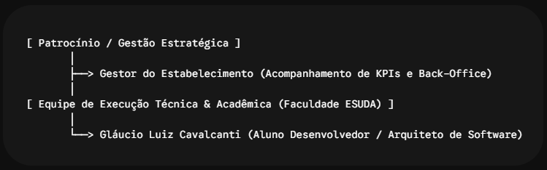

2. Diagrama BPMN: Processo Atual (As-Is)
Como o fluxo manual descentralizado funciona hoje (alto índice de erros e filas):
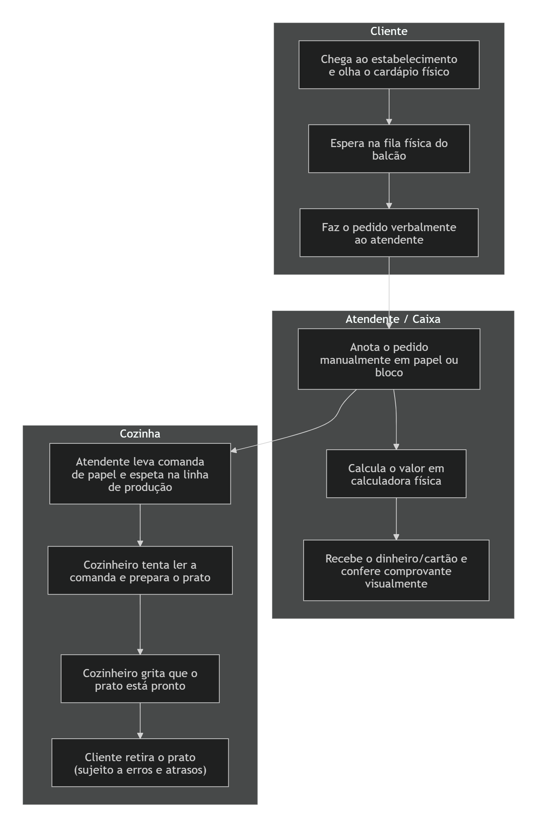

3. Diagrama BPMN: Processo Futuro (To-Be)
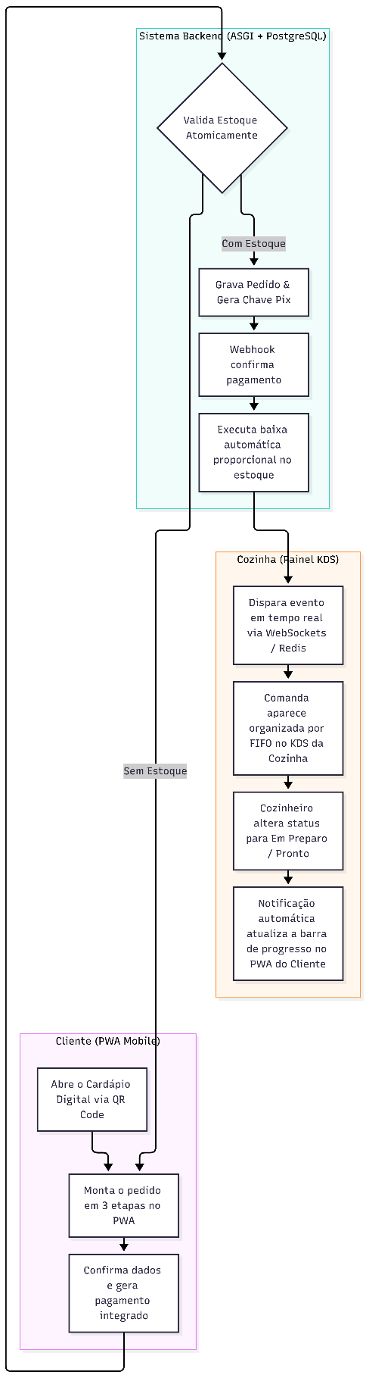

4. Diagrama de Casos de Uso (UML)
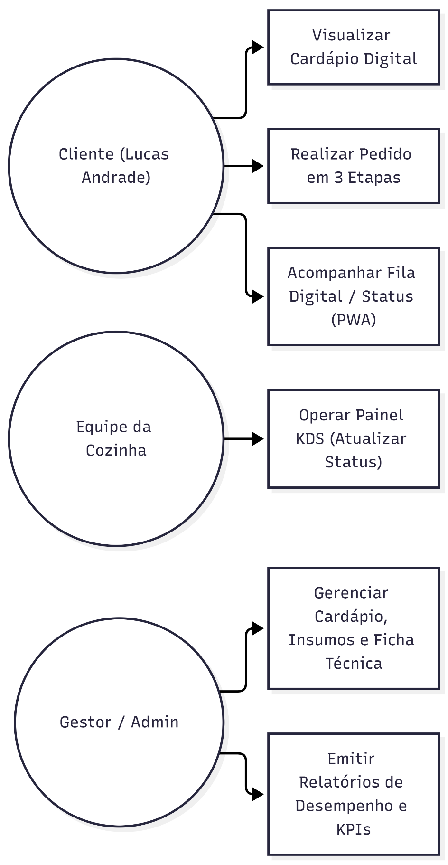

5. Diagrama de Classes de Domínio
Estrutura das entidades relacionais do sistema:
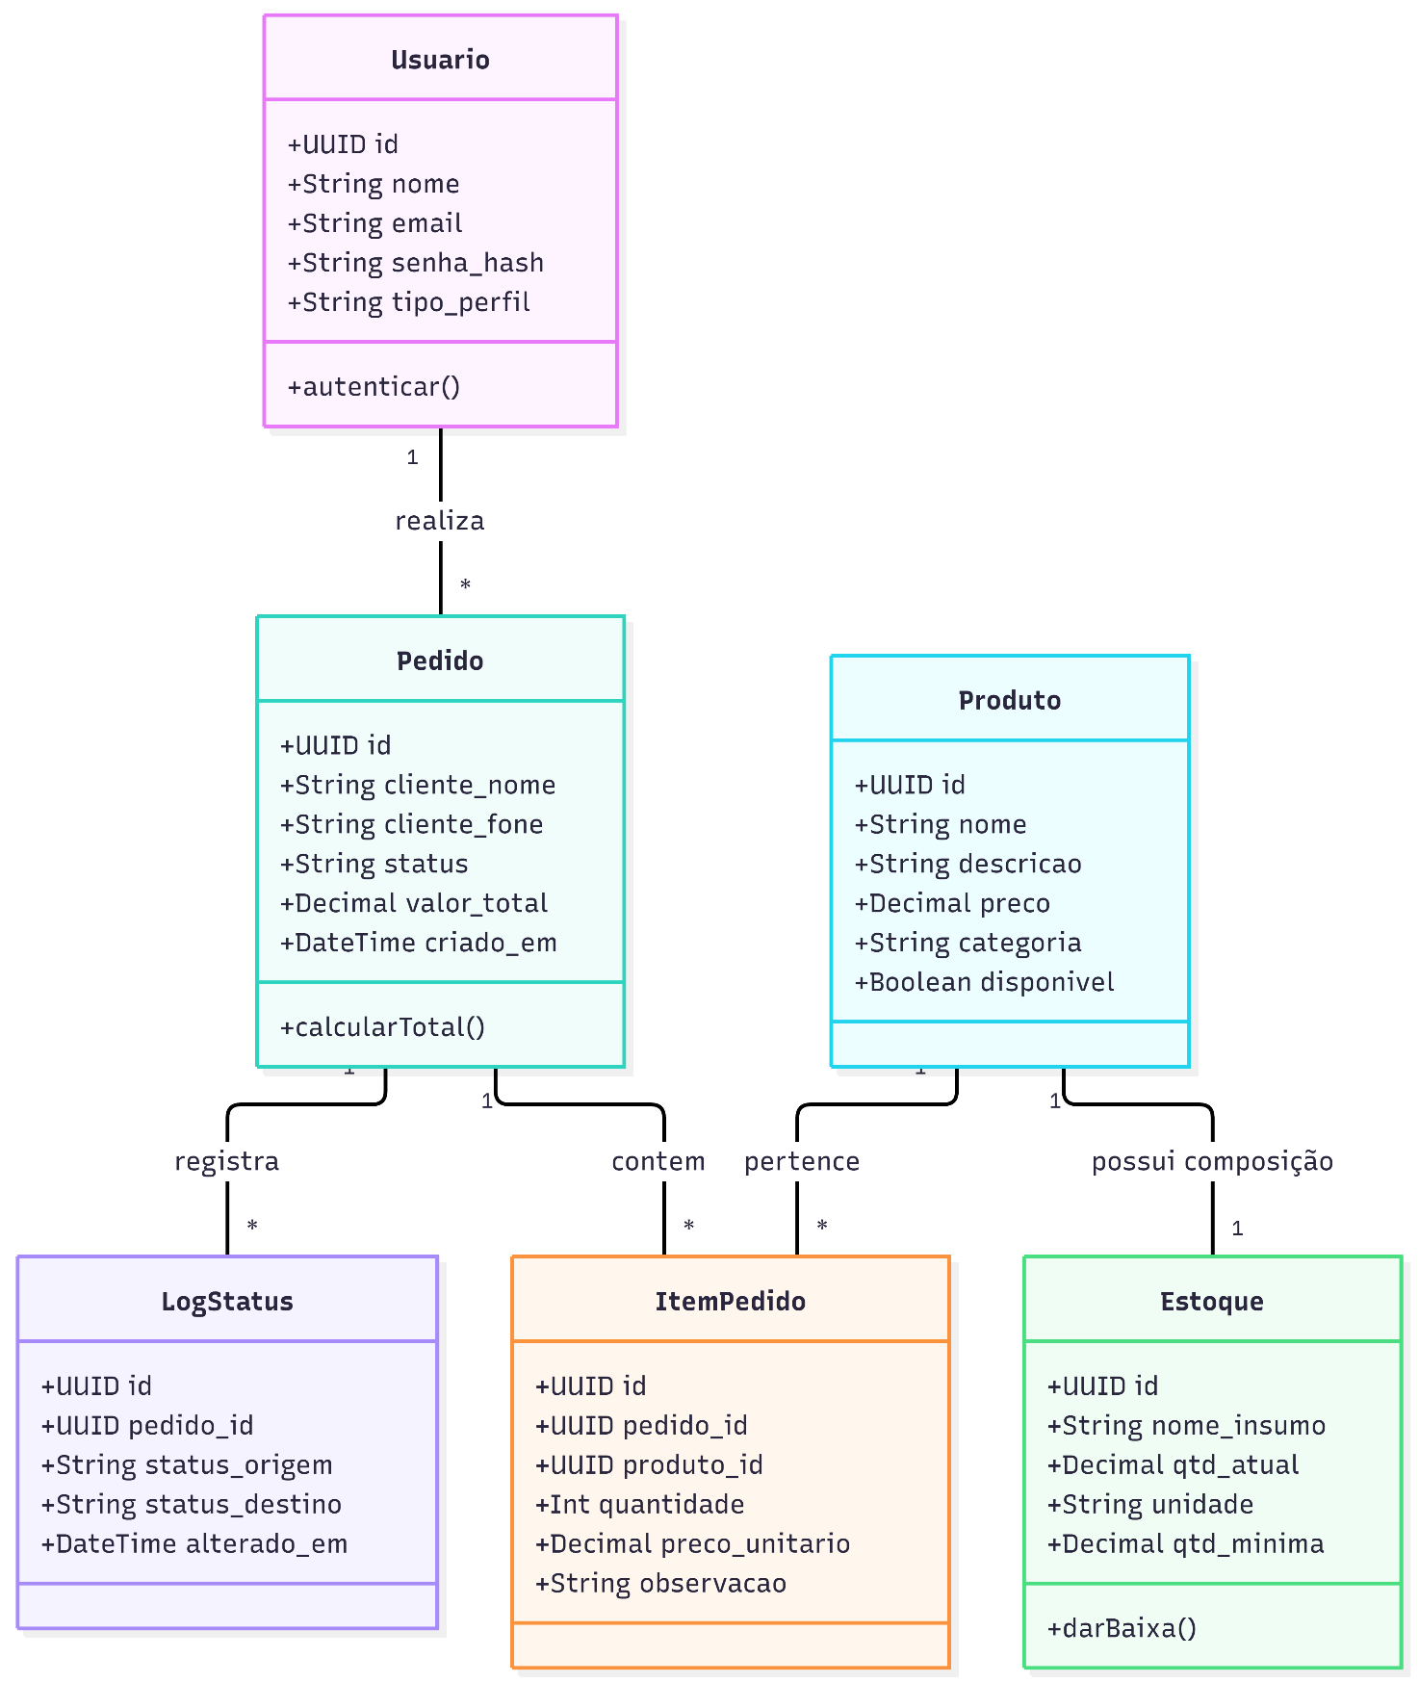

6. Diagrama de Sequência (Fluxo da Transação e KDS)
A linha temporal da mensageria assíncrona:
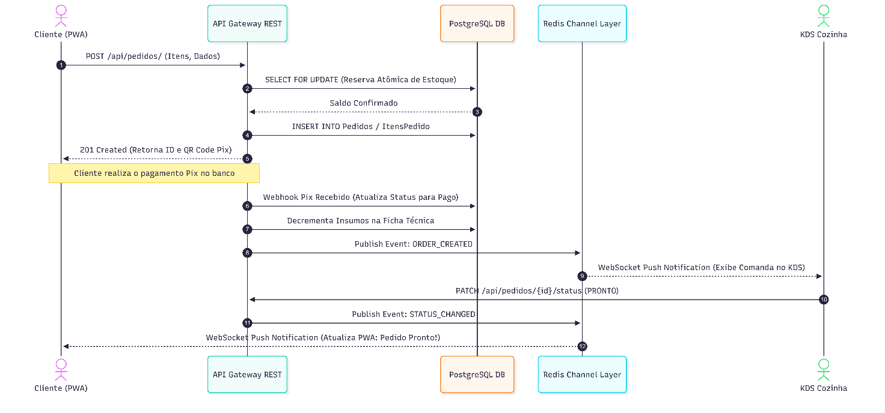

7. Diagrama de Arquitetura em Camadas (Visão Tecnológica)
A pilha de infraestrutura do sistema:


